# Onderhoudplan

Dit document beschrijft het onderhoudsplan voor de website van *De Zeepkamer*.

## Huidige situatie

Momenteel heeft De Zeepkamer een website bij [Weebly](http://www.weebly.com/). Het onderhoud bij Weebly is in orde; voor het bewerken van pagina’s zijn geavanceerde online builders en designers beschikbaar. Systeemonderhoud en het maken van backups is in handen van Weebly. De eigenaresse van De Zeepkamer, Greet, voert momenteel zelf het onderhoud van de content uit.

## Onderhoud van nieuwe website

Voor de nieuwe website zal geen gebruik worden gemaakt van een web-hosting service. De site zal gebruik gaan maken van een CMS wat op een VPS zal worden geïnstalleerd. Voor het onderhoud kan onderscheid worden gemaakt in content en het technisch onderhoud.

### Content

Bij onderhoud van content moet gedacht worden aan de teksten op de pagina’s, maar ook de gebruikte afbeeldingen. Daarnaast zal de productenpagina en de pagina met de workshop aankondigen up-to-date gehouden moeten worden.

Onderhoud van de content zal worden gedaan door Greet, dus De Zeepkamer zelf. Hiervoor wordt gebruik gemaakt van het CMS *Refinery*. Motivatie voor het gebruik van dit CMS is beschreven in document “*Technisch onderhoud*”.

Refinery is een eenvoudig CMS waarmee De Zeepkamer via een WYSIWYG editor de content kan onderhouden. Invoer is beperkt tot het gebruik van eenvoudige, typografische HTML elementen en de moderator kan enkel via het invoeren van HTML meer geavanceerde markup en styling (middels inline CSS) invoeren.

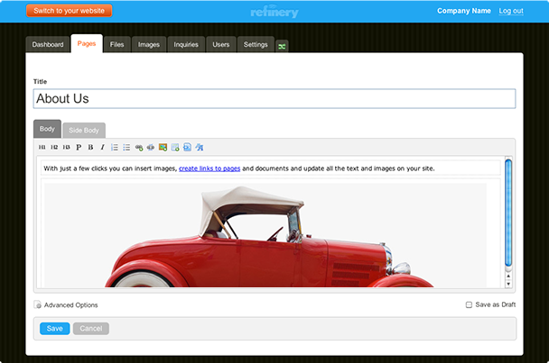

Aangezien kennis van HTML en CSS niet aanwezig is bij De Zeepkamer zal van deze modus geen gebruik worden gemaakt. Het resultaat zal daarom een site zijn met een consistente look-and-feel.

Het onderhoud voor de producten en workshops vindt in hetzelfde CMS plaats. Hiervoor zal een aanpassing aan het CMS nodig zijn, waarna de moderator met hetzelfde systeem naast teksten ook de tabellen kan updaten.

Gebruikte afbeeldingen worden ook in het CMS opgeslagen en dit geldt ook voor informatie-aanvraag wat via de website wordt gedaan.

Op deze manier is er voor De Zeepkamer slechts 1 systeem waarmee de volledige site kan worden onderhouden.

### Technisch

Bij technisch onderhoud moet men denken aan zaken zoals:

* Nieuwe functionaliteit toevoegen aan het CMS  
  Een voorbeeld kan zijn het toevoegen van een webshop element, foto galerij of het inschrijven voor workshops. In feite alles waarvoor statische tekst niet voldoet, zal een uitbreiding op het CMS betekenen.
* Wijzigingen in de structuur en uiterlijk van de pagina’s  
  Een nieuwe huisstijl is hier een voorbeeld van. Hiervoor zal een nieuwe stylesheet ontwikkeld moeten worden en aan het systeem toegevoegd moeten worden.
* Updates van het CMS of componenten installeren  
  Software ontwikkelt zich continue. Naast nieuwe versie, komen er ook regelmatig bugfixes of kleine updates uit. Zie dit als een APK of onderhoud van een auto. Wanneer dit niet gebeurt of er wordt te lang mee gewacht, zal het systeem op den duur niet meer kunnen functioneren. Dit soort onderhoud is dus van groot belang en zal met enige regelmaat (bv. eens per kwartaal) uitgevoerd moeten worden.
* Update van het VPS  
  Het VPS is het ware de computer waarop de site draait. Hiervoor geldt voor wat betreft onderhoud hetzelfde als het CMS. Niet bijhouden is een resico voor het bestaan en moet daarom vermeden worden.
* Het maken van backups van content  
  Backups zijn er in alle kleuren en smaken en varieren van eenvoudig (een kopie maken van een computer, map of bestand) tot complex (geplande en incrementele backups van databases die naar externe servers worden gekopieerd en automatisch worden opgeschoond). De vorm op dit moment ondergeschikt, maar belangrijk is dat er een plan komt waarmee het mogelijk is de site te kunnen herstellen zonder dat er gegevens verloren gaan. Voorzorgsmaatregelen hiervoor bestaan uit het dagelijks backuppen van de database en afbeeldingen naar een externe schijf of server.

### Frequentiematrix

Onderstaande tabel geeft een indicatie met welke regelmaat een pagina en door wie deze onderhouden dient te worden.

| **Webpagina** | **Frequentie** | **Naam (1e)** | **Naam (2e)** | **Opmerkingen** |
| --- | --- | --- | --- | --- |
| Home | Maand | Greet | Nvt | Content + event. Image updaten |
| Producten | Maand | Greet | Nvt | Productentabel updaten, geldt automatisch voor product detailpagina |
| Proces | Maand | Greet | Nvt | Proces zal weinig veranderen, maar regelmatige update houdt het interessant voor de bezoeker |
| Workshop | Maand | Greet | Nvt | Tabel updaten, pagina wordt op basis hiervan gegenereerd. Begeleidende tekst is content |
| Over ons |  | Greet | Nvt |  |